|  |  |
| --- | --- |
| TP3 – Applications Web  Travail d’équipe | Modèle / GABARIT  Document d’analyse pour approbation du tp3  Mohammed Salim MEFLAH  Nom 1 Farrukh  DA 1 623679  Nom 2 ________________________  DA 2 ________________________ |
|  |  |

Table des matières

TP3 – Application Web – Livrable 1 2

Consignes : 2

Nature du projet 2

Modèle de données logique 3

Clé de lecture du modèle de données 3

Croquis d’écrans 4

L’accueil 4

La liste des cours 5

Référence 5

# TP3 – Application Web – Livrable 1

## Consignes :

Le système choisi devra comprendre un minimum de 4 tables et un maximum de 6. Le système devra comporter un minimum de 3 écrans HTML et un maximum de 5. Vous devrez utiliser des feuilles de style (.CSS) pour mettre en forme les pages HTML de votre site. Un minimum de 2 pages, qui elles devront contenir un/des programmes JavaScript qui iront chercher/mettre à jour l’information dans la base de données.

## Nature du projet

Pour notre projet final, on a décidé de créer un site web nommé CineScore où l'utilisateur peut voir la description et le score d'un film, ainsi qu'ajouter un commentaire sur ce qu'il a pensé du film. On a dressé une liste de 5 films et l'affichage des détails du film change à propos du film que l'utilisateur sélectionne. Cette partie est ce qui est connecté avec la base de données.

On a une page d'accueil simple qui a un bouton qui va diriger l'utilisateur vers la page films où on peut observer la liste de films. Dans la page avec les détails sur le film, on peut trouver le titre, son genre, l'acteur principal, le score du film et une section pour entrer un commentaire.

## Modèle de données logique

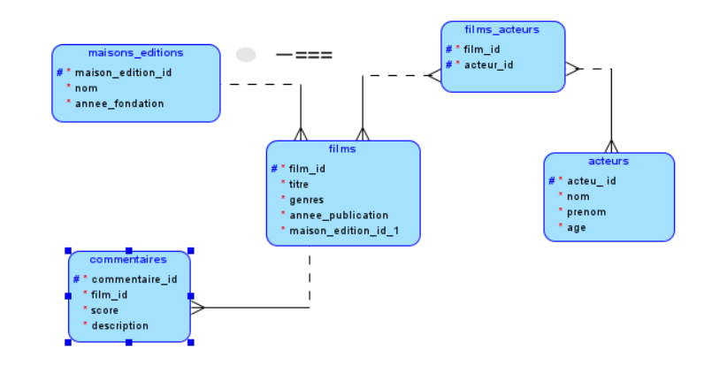

Le modèle de données logique explique les relations entre les entités. L’entité maison éditions comprend l’information de base. L’entité films comprend l’information sur les films pour lesquelles on a des commentaires, acteur et maison édition. L’entité acteur comporte les informations sur les acteurs. L’entité commentaires comporte les informations sur les commentaires**.**

## Clé de lecture du modèle de données

Une maison Edition peut avoir un ou plusieurs films

Un film peut avoir un ou plusieurs commentaires

Une maison Edition peut avoir un ou plusieurs films

Un film peut avoir un ou plusieurs acteurs

## Croquis d’écrans

### L’accueil

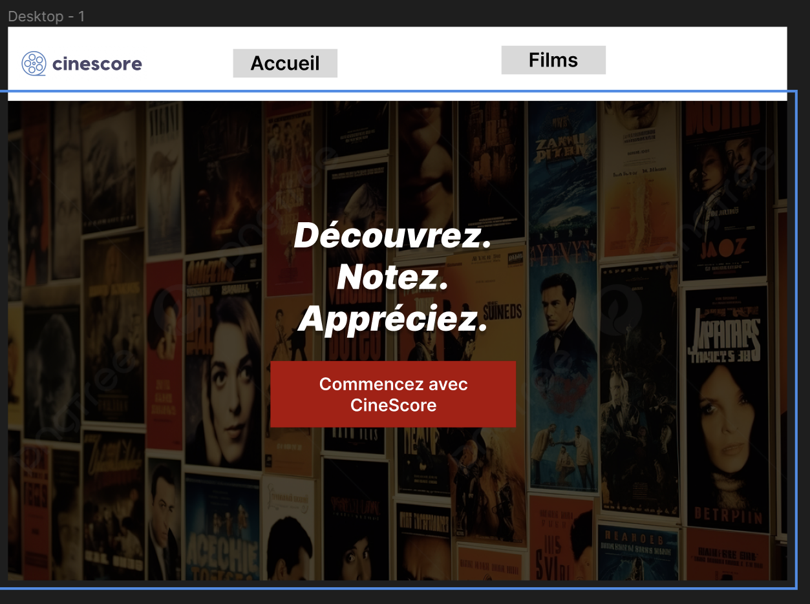

L’écran d’accueil est la page index. C’est la présentation initiale du site web/de la compagnie. On a mis un bouton qui va diriger l’utilisateur vers la page où on affiche les films.

### La liste des films

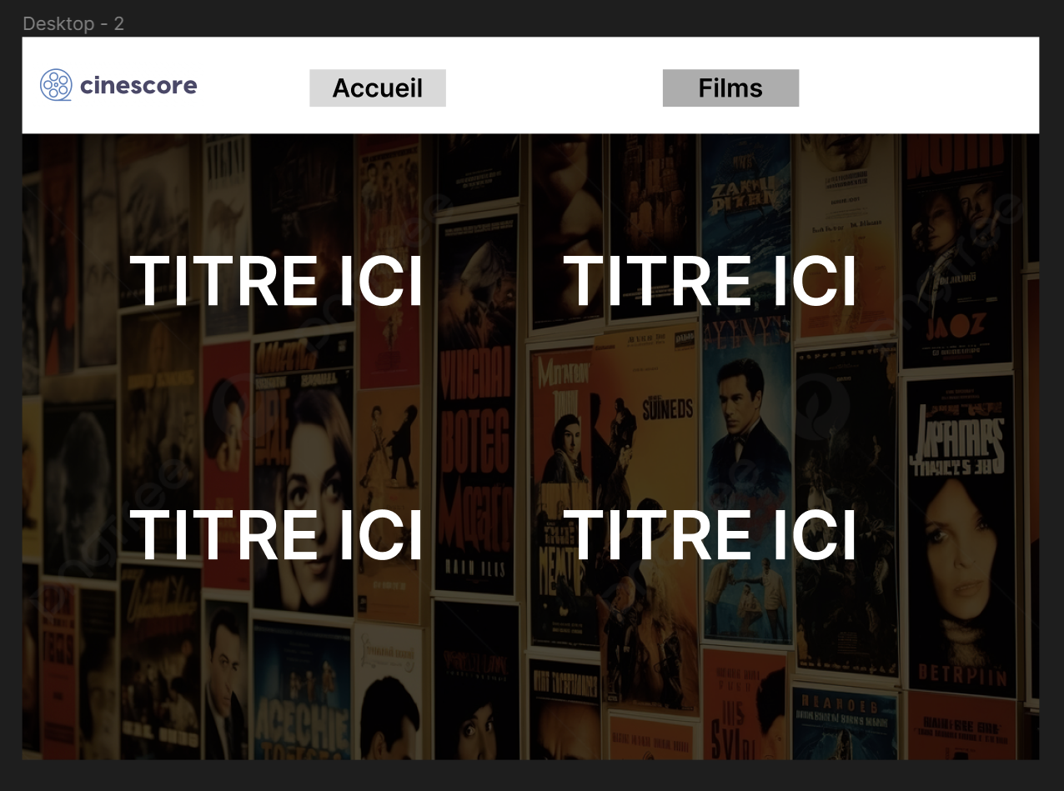

La liste des films est la 2e page de notre site web. Ici, on a mis la liste avec les titres des 5 films dans la base de données. Dans le projet final, on a fait une liste verticale au lieu du format dans la photo.

### Description des films

Dans cette page, on affiche les détails du film selon l’ID mis en paramètres dans l’URL. On affiche le titre, la maison d’édition, les acteurs, le score et la section pour les commentaires.

### Description des acteurs

Dans cette page, on affiche les détails des acteurs selon l’ID mis en paramètres dans l’URL. On afficher le nom et le prénom de l’acteur, ainsi que les films dans lesquels il/elle a joué.

## Référence

Le site web qui nous a inspiré pour le concept est [Letterboxd • Social film discovery.](https://letterboxd.com/) .